附件1

首次安装全国档案事业统计年报
信息管理系统装入2016年度参数操作说明

1．解压“2016年度全国档案事业统计年报”压缩文件。
2．解压“全国档案事业统计年报信息管理系统（2016）”文件，打开解压后的文件夹，点击“setup”，按照操作提示，安装管理系统。
3．解压“2016年度全国档案事业统计年报参数.rar”文件备用。
4．进入全国档案事业统计年报信息管理系统主页面，点击“装入”，在“数据装入向导”对话框“数据位置”中，选择已解压的“2016年度全国档案事业统计年报参数.jio”文件，点击“打开”。之后点击“下一步”。
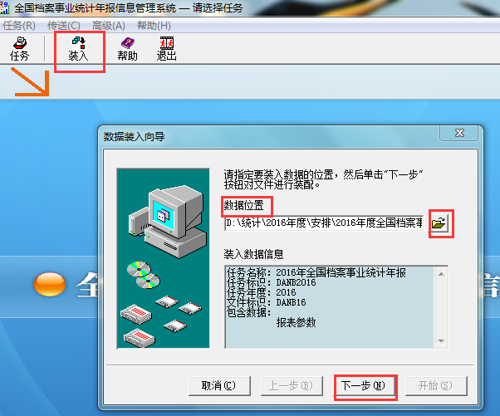
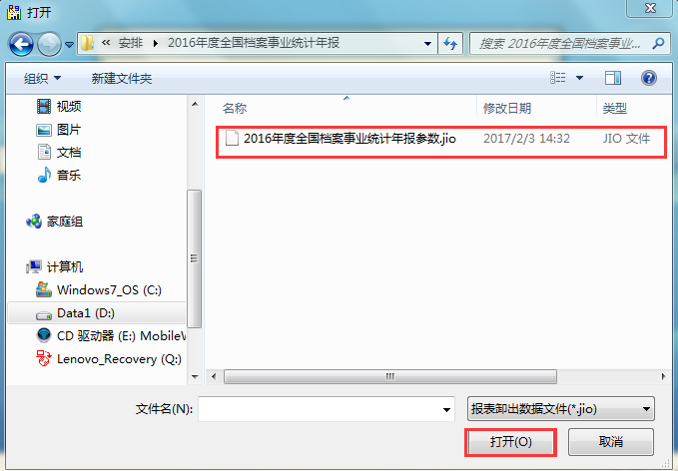
5．在“装入目标位置”中，选择“装入到新建任务”，在弹出的“装入新建任务”对话框中的“任务名称”一栏，命名为“2016年全国档案事业统计年报”，点击“确定”。再点击“数据装入向导”中的“下一步”。
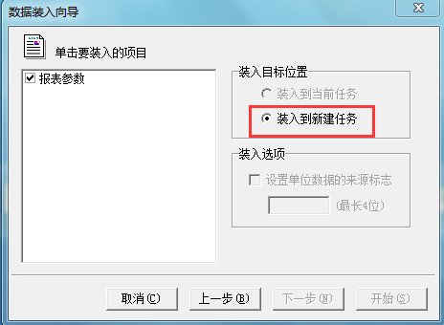
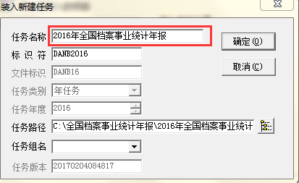
6．点击“数据装入向导”对话框中的“开始”，数据装入完成！点击“确定”。
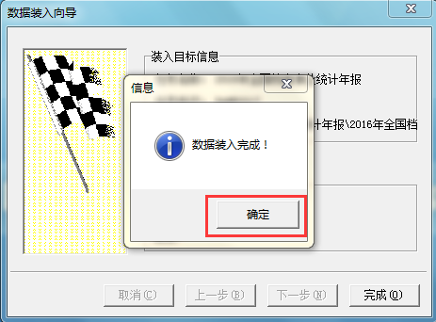
7．弹出提示“要将新装入的任务当做当前任务吗？”，选择“是”。
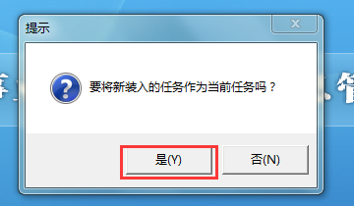
8．点击“任务”，检查“任务管理”中是否选择“2016年全国档案事业统计年报”，即完成参数装入。之后点击“编辑”进入录入状态。
